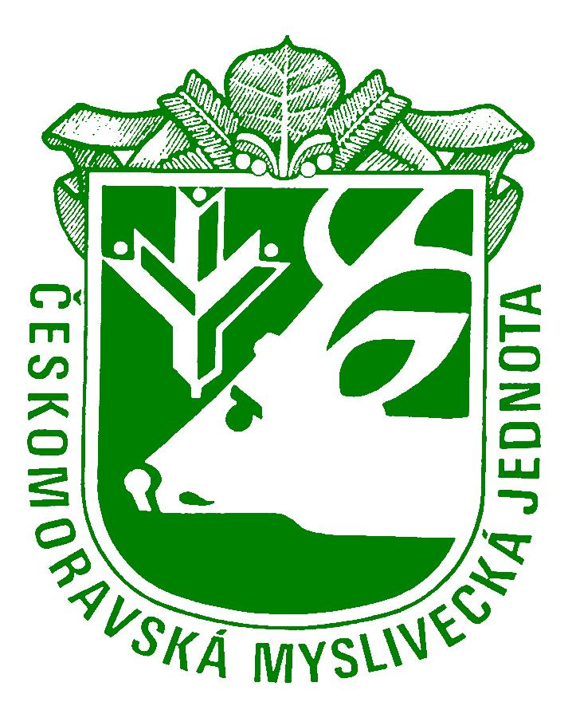
Pozvánka
na seminář mysliveckých hospodářů
s přednáškou Ing. Jana Cukora, PhD.
„Škody zvěří v lesní a zemědělské krajině – praktické přístupy hodnocení a uplatňování“.
Koná se dne 16. 2. 2024 od 16.00 hod.
v budově OMS Pelhřimov, Na Obci 1879
Program:
- Zahájení
- Přednáška dr. Cukora
- Informace z OMS Pelhřimov – Ing. Ondřej Zhorný
- Informace veterinární správy – MVDr. Pavel Brávek
- Informace státní správy myslivosti – Ing. Jana Kuncová, DiS.
- Diskuse
- Závěr

Seminář je určen mysliveckým hospodářům a zájemcům z řad členů ČMMJ
do naplnění kapacity sálu.

Za OMS Pelhřimov
Ing. Ondřej Zhorný Ing. Lubomír Nechvátal
předseda myslivecké komise předseda OMS ČMMJ Pelhřimov

